Урок ИЗО
(МБОУ Кашарская СОШ)
учитель Буленкова Е.Г.
с.Кашары
2012

Тема урока: Плакат как средство агитации и пропаганды.
Цели и задачи урока:
- 1.Знакомство с разновидностью графики- плакатом.
- 2.Познакомить со средствами художественной выразительности, композицией в плакате.
- 3.Раскрыть мощность пропагандистской роли плаката в военное и мирное время.
- 4.Познакомить учащихся с произведениями художников плакатистов.
- 5.Обогатить знания учащихся об истории Отечества.
- 6.Учить учащихся видеть и оценивать свои результаты и товарищей.
План урока:
- 1.Организационный момент.
- 2.Повторение пройденного.
- 3.Сообщение познавательных сведений.
- 4.Практическая работа учащихся.
- 5.Закрепление пройденного.
- 6.Завершение урока.

- Повторение пройденного:
- 1.Что такое графика.
- 2.Виды графики.
- 3.Материалы графики
- 4.Средство выражения графики.
- Изучение нового материала:

Теоретический материал:

- Плакат – это один из видов графики.
Броское, как правило крупноформатное, изображение, сопровожденное кратким текстом, сделанное в агитационных, рекламных, информационных или учебных целях.
- Плакат – это
«сведенное в четкую визуальную формулу сообщение, предназначенное современнику для выводов и конкретных действий».
- Возникновение плаката.
Считается, что плакат возник в результате эволюции от шрифтовых театральных афиш и объявлений, на которых все большее место занимали орнамент и фигурные изображения в Западной Европе во 2-й половине XIX века. В большинстве плакатов этого времени в основном используется большое количество орнаментально-декоративных композиций (стиль модерн), за исключением работ французского художника А.Тулуз-Лотрека. В течение этого времени наблюдается постепенный переход от книжно-журнальной графики в стиле модерн и натуралистически-картинного стиля к стилю станковой картины.
- Историческая справка.
Большое влияние на стилистическую эволюцию плаката оказало развитие средств массовой информации и полиграфии. Плакат должен отзываться на все события в стране. Например: плакаты в защиту мира, окружающей среды. 26 октября 1993 года — в Гонконге отпечатан самый большой в мире плакат (его площадь составила
21 936 м²)

- Специфика образного языка плаката.
-ясность образа;
-броскость;
-декоративность;
-смысл плаката должен быть понятен с первого даже беглого
взгляда.
- Шрифт.
Большое значение в плакате имеет шрифт. Шрифт (нем. Schrift ← schreiben — писать) — графический рисунок начертаний букв и знаков, составляющих единую стилистическую и композиционную систему.

- Гармонические сочетания цветов.
-красный, оранжевый, желтый, (теплые) с черным;
-голубой,синий,фиолетовый,(холодные)с белым.

- Виды плакатов.
- Театральная афиша.
- Рекламный плакат
- Политический , агитационный плакат
- Киноафиша
- Музыкальные афиши
- Спортивный плакат
- Социальный плакат
- Плакаты для выставок
- Учебно-инструктивный плакат

Практическая часть:

- Политический , агитационный плакат.
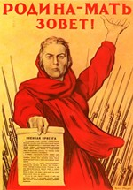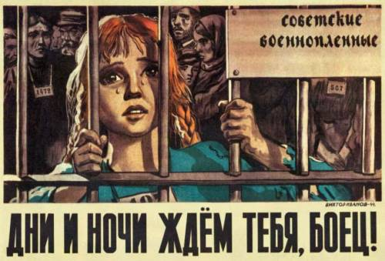

- Рекламный плакат.
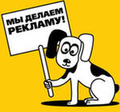
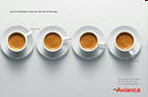

- Театральная афиша

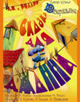

- Киноафиша.

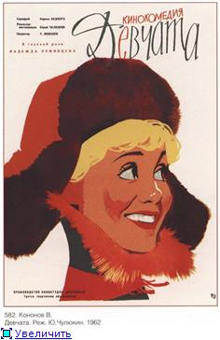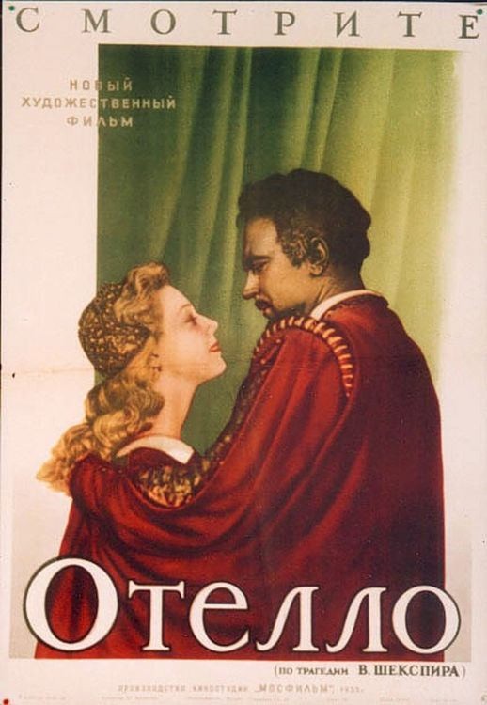

- Спортивный плакат.
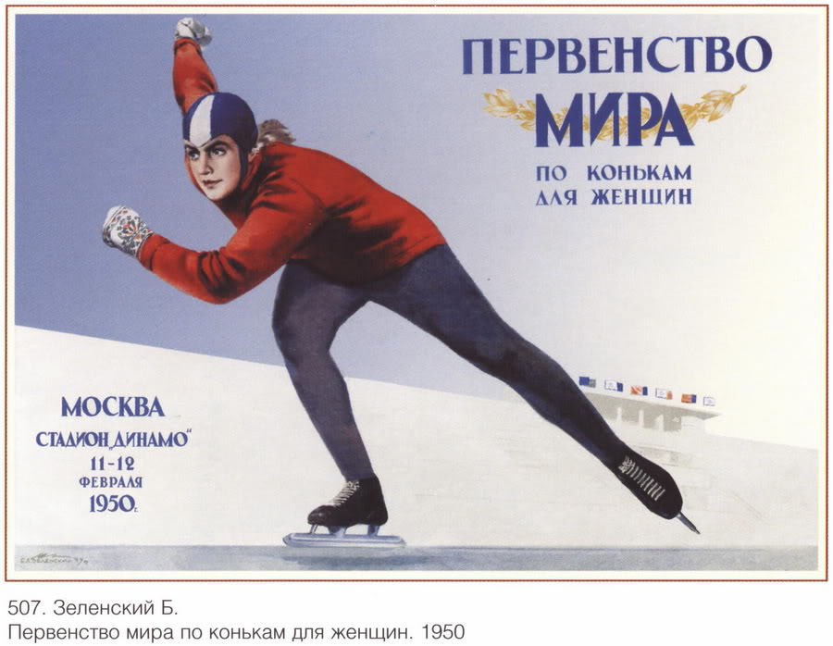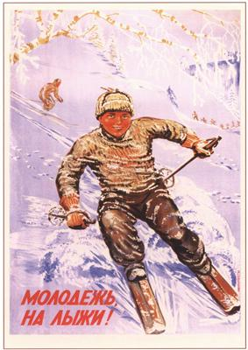
- Социальный плакат.

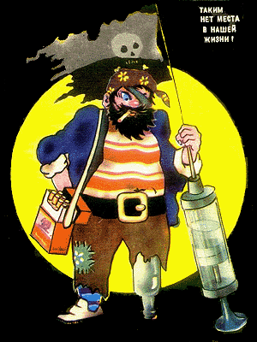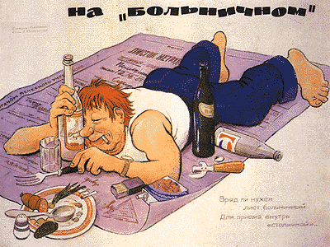

- Учебно-инструктивный плакат.

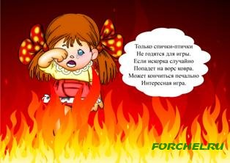
.

- Праздничный плакат.

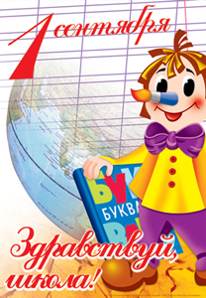

- Закрепление.

- 1.Что такое плакат.
- 2.Какие плакаты вам запомнились.
- 3.Какие виды плакатов бывают.
- 4.Какие требования предъявляют к плакату.

- Практическая работа.

Выполнить эскиз плаката «Правила поведения при чрезвычайных ситуациях».

- Подведение итогов работы.

